Тематичний напрям: 1. Фінансова система України в умовах війни та післявоєнної модернізації.
УДК 336.7
Легкоступ І.І.
к.е.н., асистент кафедри фінансів і кредиту
Ткач В.В.
здобувач вищої освіти
Чернівецький національний університет імені Юрія Федьковича

ЦИФРОВІ ВАЛЮТИ ТА ЇХ ВПЛИВ НА ФІНАНСОВУ СИСТЕМУ УКРАЇНИ: СТАН ТА ПЕРСПЕКТИВИ
У сучасних умовах України дедалі більшого поширення набувають цифрові валюти. Це пов’язано із тим, що населення та бізнес в умовах форс-мажорних обставин, пов’язаних із воєнними діями, шукають додаткові можливості для інвестицій та розрахунків за товари та послуги. Оскільки правовий статус криптовалюти в Україні не визначений, а Податковий кодекс не містить положень щодо її оподаткування, відбувається тінізація доволі великих доходів на ринку криптовалют [1].
На тлі поширення популярності криптовалют та розрахунків ними центральні банки провідних країн світу планують запровадити в найближчі 10 років власні фіатні цифрові валюти. До цих країн також входить і Україна. Цифрова валюта центрального банку України - це цифровий вид валюти, який відображає у собі всі характеристики звичайних матеріальних грошей, які створюються в обіг Національним банком України. Цифрова валюта центрального банку матиме таке ж саме місце в економіці, як і звичайна традиційна наразі гривня.
Потрібно розрізняти цифрові валюти центральних банків та криптовалюти. Адже, криптовалюта - це один із видів цифрової валюти. Криптовалюти наразі здійснюють обіг у децентралізованих мережах поза контролем центральних банків або неофіційно. А цифрова валюта центрального банку може контролюватися з боку держави та здійснюватиме свій обіг офіційно на рівні звичних матеріальних коштів. В період війни в Україні цифрові валюти центрального банку могли б знизити рівень корупції та тінізації економіки. Адже, кожний платіж можливо буде контролювати та проаналізувати в державних установах. У свою чергу, це призведе до збільшення податкових надходжень до бюджетів та покращення економіки України в цілому.
Запровадження цифрових фіатних валют надає й інші переваги та можливості урядам держав у регулюванні та контролі за грошовим обігом: «CBDC відкривають центробанкам та урядам світу двері до абсолютно нового регулювання та надають їм владу, якої у них ще не було. І мова не лише про ширші можливості зі збору платіжної інформації громадян, деанонімізацію розрахунків, мінімізацію відмивання грошей чи ухилення від оподаткування. Наприклад, при здійсненні виплат цифрові гроші можна "програмувати". Технологічно CBDC можуть мати й інші функції, наприклад, термін придатності грошей. У теорії це би мало стимулювати населення до витрат і пришвидшувало б обіг грошей в економіці...» [2].
Національний банк України планує запустити в найближчому часі цифрову валюту - Е-гривня. Е-гривня - це цифровий вид національної гривні, емітентом, якого виступає НБУ. “Ключове призначення е-гривні, на думку регулятора, – ефективно виконувати всі функції грошей, доповнюючи готівкову та безготівкову форми гривні. Використання е-гривні має бути зручним та доступним для всіх верств населення, юридичних осіб, державних органів, банків та небанківських надавачів платіжних послуг...”. [4]
У зв’язку із поширенням розрахунків криптовалютами в Україні уряду потрібно терміново вносити зміни до законодавства щодо обігу та оподаткування цифрових валют, а саме криптовалют. Адже, це допоможе нам збільшити надходження коштів до державного та міських бюджетів України. Це доволі великі суми, адже значна частина населення України вже здійснюють свою діяльність у сфері купівлі-продажу криптовалют. Основні види криптовалют показано на рис.1.1.
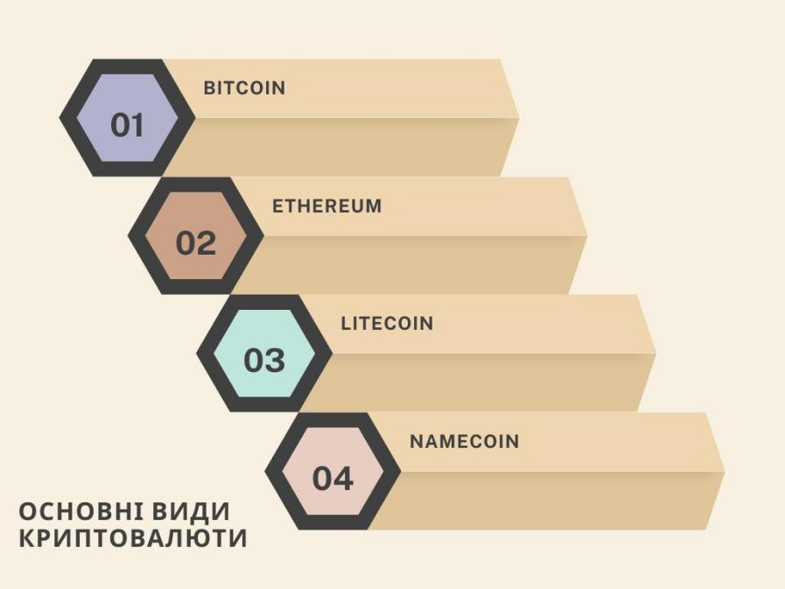
Рис. 1. Основні види криптовалют [3]

Основною перевагою криптовалют на сьогодні є змога швидкого, відкритого, анонімного, без адміністративних перешкод та додаткових витрат здійснення розрахунків та обороту коштів. Завдяки таким перевагам, українці мають змогу за рахунок частини доходів від інвестиції в криптовалюти здійснювати пожертви на допомогу ЗСУ в любій точці світу. Пожертви можуть здійснюватись навіть самою криптовалютою. Звісно, на початку війни виникали певні труднощі у переведенні отриманої цифрової валюти у національну валюту. Але, разом із тим, благодійні фонди і волонтери могли надалі оплачувати потреби ЗСУ криптовалютою, яку отримали як донати.
Наступною перевагою криптовалют є те, що рахунки, на яких знаходяться цифрові валюти, завдяки технології блокчейн є більш захищеними, ніж звичайні банківські рахунки. Тому, раціональніше основну частину своїх коштів розміщувати саме на таких рахунках. Це допоможе у свою чергу зменшити крадіжкі власних коштів у населення та інших важливих установ, які відкрили ці рахунки. А також, криптовалюти допоможуть зберегти власникам вартість своїх інвестованих коштів на відміну від коштів у гривні, адже інфляція кожного дня тільки збільшується, і гривня наразі втрачає свої позиції.
Отже, розширення обігу та ринку цифрових валюти має переваги як для населення, так і для держави. Україна повинна ретельно поставитися до питання законодавчого регулювання руху криптовалют в Україні. Звісно, в першу чергу це включення їх до оподаткування. Тому що, наразі Україна втрачає доволі багато грошових ресурсів, через те купівля-продаж криптовалюти здійснюється тінізовано. На сьогоднішній день, Україні потрібно швидше емітувати Е-гривню, адже вона допоможе зменшити тінізацію та корупцію в країні, в тому числі збільшити надходження коштів до бюджету.

Список використаних джерел:
- Каращук Оксана. Як оподатковувати криптовалюту в Україні? LIGA ZAKON. 2024. 16 травня. URL: https://jurliga.ligazakon.net/analitycs/227749_yak-opodatkovuvati-kriptovalyutu-v-ukran (дата зверення 28.03.2025).
- Е-гривня на підході. Як світ переходить на крипту та що зробила для цього Україна. Економічна правда. 13 вересня 2021 року. URL: https://epravda.com.ua/publications/2021/09/13/677727/ (дата зверення 28.03.2025).
- Криптовалюта: види та їх особливості. FinAP. 18 серпня 2022 року. URL: https://finap.com.ua/kriptovalyuta-vidi-ta-yih-osoblivosti/ (дата звернення 27.03.2025).
- Про e-гривню – цифрові гроші Національного банку. Національний банк України. URL: https://bank.gov.ua/ua/payments/e-hryvnia (дата звернення 28.03.2025).

